1. Junginys, kuris yra Syk kinazės slopiklis, skirtas naudoti aterosklerozės gydymo arba arterijų aterosklerozinių pažeidimų formavimosi regresijos arba mažinimo būde, kur minėtame būde aterosklerozę turinčiam žinduoliui skiria veiksmingą kiekį junginio, kurio formulė I
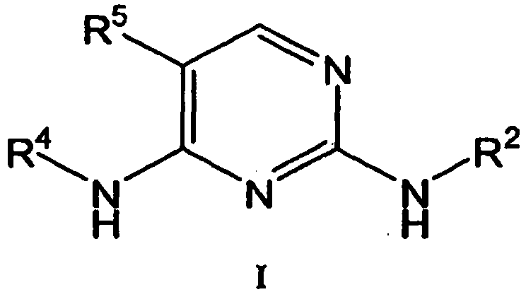
kur:
R² yra pasirinktas iš grupės, kurią sudaro C₁₋₆-alkilas, nebūtinai turintis vieną arba kelis vienodus arba skirtingus R⁸ pakaitus, C₃₋₈-cikloalkilas, nebūtinai turintis vieną arba kelis vienodus arba skirtingus R⁸ pakaitus, 3-8 narių cikloheteroalkilas, nebūtinai turintis vieną arba kelis vienodus arba skirtingus R⁸ pakaitus, C₅₋₁₅-arilas, nebūtinai turintis vieną arba kelis vienodus arba skirtingus R⁸ pakaitus, ir 5-15 narių heteroarilas, nebūtinai turintis vieną arba kelis vienodus arba skirtingus R⁸ pakaitus;
R⁴ yra
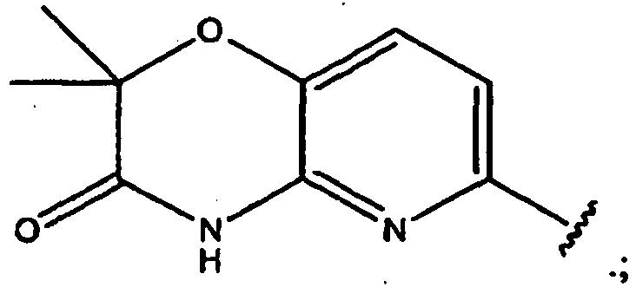
R⁵ yra pasirinktas iš grupės, kurią sudaro R⁶ ir C₁₋₆-alkilas, nebūtinai turintis vieną arba kelis vienodus arba skirtingus R⁸ pakaitus;
kiekvienas iš R⁶ radikalų yra nepriklausomai pasirinktas iš grupės, kurią sudaro vandenilis, -OR^{d}, -SR^{d}, C₁₋₃-halogenalkiloksi, C₁₋₃-perhalogenalkiloksi, -NR^{c}R^{c}, halogenas, C₁₋₃-halogenalkilas, C₁₋₃-perhalogenalkilas, -CN, -NC, -OCN, -SCN, -NO, -NO₂, -N₃, -S(O)R^{d}, -S(O)₂R^{d}, -S(O)₂OR^{d}, -S(O)NR^{c}R^{c}; -S(O)₂NR^{c}R^{c}, -OS(O)R^{d}, -OS(O)₂R^{c}, -OS(O)₂OR^{d}, -OS(O)NR^{c}R^{c}, -OS(O)₂NR^{c}R^{c}, -C(O)R^{d}, -C(O)OR^{d}, -C(O)NR^{c}R^{c} -C(NH)NR^{c}R^{c}, -OC(O)R^{d}, -SC(O)R^{d}, -OC(O)OR^{d}, -SC(O)OR^{d}, -OC(O)NR^{c}R^{c}, -SC(O)NR^{c}R^{c}, -OC(NH)NR^{c}R^{c}, -SC(NH)NR^{c}R^{c}, -[NHC(O)]_{n}R^{d}-, -[NHC(O)]_{n}OR^{d}, -[NHC(O)]_{n}NR^{c}R^{c} ir -[NHC(NH)]_{n}NR^{c}R^{c}, C₅₋₁₀-arilas, nebūtinai turintis vieną arba kelis vienodus arba skirtingus R⁸ pakaitus, C₆₋₁₆-arilalkilas, nebūtinai turintis vieną arba kelis vienodus arba skirtingus R⁸ pakaitus, 5-10 narių heteroarilas, nebūtinai turintis vieną arba kelis vienodus arba skirtingus R⁸ pakaitus, ir 6-16 narių heteroarilalkilas, nebūtinai turintis vieną arba kelis vienodus arba skirtingus R⁸ pakaitus;
R⁸ yra pasirinktas iš grupės, kurią sudaro R^{e}, R^{b}, R^{e}, kuris turi vieną ar kelis vienodus arba skirtingus Rª arba R^{b} pakaitus, -ORª, kuris turi vieną ar kelis vienodus arba skirtingus Rª arba R^{b} pakaitus, -B(ORª)₂, -B(NR^{c}R^{c})₂, -(CH₂)_{m}-R^{b}, -(CHRª)_{m}-R^{b}, -O-(CH₂)_{m}-R^{b}, S(CH₂)_{m}-R^{b}, -O-CHRªR^{b}, -O-CRª(R^{b})₂, -O-(CHRª)_{m}-R^{b}, -O-(CH₂)_{m}-CH[(CH[(CH)_{m}R^{b}]R^{b}, -S-(CHRª)_{m} -R^{b}; -C(O)NH-(CH₂)_{m}-R^{b}, -C(O)NH-(CHRª)_{m}-R^{b}, -O(CH₂)_{m}-C(O)NH-(CH₂)_{m}-R^{b}, -S-(CH₂)_{m}-R^{b}, -C(O)NH-(CH₂)_{m}R^{b}, -O-(CHRª)_{m}-C(O)NH-(CHRª)_{m}-R^{b}, -S-(CHRª)_{m}-C(O)NH-(CHRª)_{m}-R^{b}, -NH-(CH₂)_{m}-R^{b}, -NH-(CHRª)_{m}-R^{b}, -NH[(CH₂)_{m}R^{b}], -N[(CH₂)_{m}R^{b}]₂, -NHC(O)-NH-(CH₂)_{m}-R^{b}, -NH-C(O)-(CH₂)_{m}-CHR^{b}R^{b} ir -NH-(CH₂)_{m}-C(O)-NH-(CH₂)_{m}-R^{b};
kur kiekvienas Rª yra nepriklausomai pasirinktas iš grupės, kurią sudaro vandenilis, C₁₋₆-alkilas, C₃₋₈-cikloalkilas, C₄₋₁₁-cikloalkilalkilas, C₅₋₁₀-arilas, C₆₋₁₆-arilalkilas, 2-6 narių heteroalkilas, 3-8 narių cikloheteroalkilas, 4-11 narių cikloheteroalkilalkilas, 5-10 narių heteroarilas ir 6-16 narių heteroarilalkilas;
kur kiekvienas R^{b} yra nepriklausomai pasirinktas iš grupės, kurią sudaro =O, -OR^{d}, (C₁-C₃)-halogenalkiloksi, =S, -SR^{d}, =NR^{d}, =NOR^{d}, -NR^{c}R^{c}, halogenas, -CF₃, -CN, -NC, -OCN, -SCN, -NO, -NO₂, =N₂, -N₃, -S(O)R^{d}, -S(O)₂R^{d}, -S(O)₂OR^{d}, -S(O)NR^{c}R^{c}, -S(O)₂NR^{c}R^{c}, -OS(O)R^{d}, -OS(O)₂R^{d}, -OS(O)₂OR^{d}, -OS(O)₂NR^{c}R^{c}, -C(O)R^{d}, -C(O)OR^{d}, -C(O)NR^{c}R^{c}, -C(NH)NR^{c}R^{c}, -C(NR⁸)NR^{c}R^{c}, -C(NOH)Rª, -C(NOH)NR^{c}R^{c}, -OC(O)R^{d}, -OC(O)OR^{d}, -OC(O)NR^{c}R^{c}, -OC(NH)NR^{c}R^{c}, -OC(NRª)NR^{c}R^{c}, -[NHC(O)]_{n}R^{d}, -[NRªC(O)_{n}R^{d}, [NHC(O)]_{n}OR^{d}, -[NRªC(O)]_{n}OR^{d}, -[NHC(O)]_{n}NR^{c}R^{c}, -CNRªC(O)]_{n}NR^{c}R^{c}, -[NHC(NH)]_{n}NR^{c}R^{c} ir -[NRªC(NRª)]_{n}NR^{c}R^{c};
kur kiekvienas R^{c} nepriklausomai yra apsauganti grupė arba Rª, arba, alternatyviai, kur kiekvienas R^{c} , paimtas kartu su azoto atomu, prie kurio jis yra prijungtas, sudaro 5-8 narių cikloheteroalkilą arba heteroarilą, kurie nebūtinai gali apimti vieną arba kelis vienodus arba skirtingus papildomus heteroatomus ir kurie nebūtinai gali turėti vieną arba kelis vienodus arba skirtingus Rª arba R^{b} pakaitus;
kur kiekvienas R^{d} nepriklausomai yra apsauganti grupė arba Rª;
kur kiekvienas R^{e} nepriklausomai yra pasirinktas iš grupės, kurią sudaro C₁₋₆-alkilas, C₃₋₈-cikloalkilas, C₄₋₁₁-cikloalkilalkilas, C₅₋₁₀-arilas, C₆₋₁₆-arilalkilas, 2-6 narių heteroalkilas, 3-8 narių cikloheteroalkilas, 4-11 narių cikloheteroalkil-alkilas, 5-10 narių heteroarilas ir 6-16 narių heteroarilalkilas;
kiekvienas m nepriklausomai yra sveikas skaičius nuo 1 iki 3; ir
kiekvienas n nepriklausomai yra sveikas skaičius nuo 0 iki 3.

2. Junginys arba panaudojimas pagal 1 punktą, kur R⁵ yra pasirinktas iš grupės, kurią sudaro halogenas, -CN, -NO₂, -C(O)Rª, -C(O)ORª, -C(O)CF₃, -C(O)OCF₃, C₁₋₃-halogenalkilas, C₁₋₃-perhalogenalkilas, C₁₋₃-halogenalkoksi ir C₁₋₃-perhalogenalkoksi.

3. Junginys, skirtas naudoti pagal 2 punktą, kur R⁵ yra fluoras.

4. Junginys, skirtas naudoti pagal 1, 2 arba 3 punktą, kur R² yra pasirinktas iš grupės, kurią sudaro fenilas, naftilas ir 5-10 narių heteroarilas, nebūtinai turintis vieną arba kelis vienodus arba skirtingus R⁸ pakaitus.

5. Junginys, skirtas naudoti pagal 1, 2 arba 3 punktą, kur R² yra pasirinktas iš grupės, kurią sudaro benzodioksanilas, 1,4-benzodioksan-(5 arba 6)-ilas, benzodioksolilas, 1,3-benzodioksol-(4 arba 5)-ilas, benzoksazinilas, 1,4-benzoksazin-(5,6,7 arba 8)-ilas, benzoksazolilas, 1,3-benzoksazol-(4,5,6 arba 7)-ilas, benzopiranilas, benzopiran-(5,6,7 arba 8)-ilas, benzotriazolilas, benzotrazol-(4,5,6 arba 7)-ilas, 1,4-benzoksazinil-2-onas, 1,4-benzoksazin-(5,6,7 arba 8)-il-2-onas, 2H-1,4-benzoksazinil-3(4H)-onas, 2H-1,4-benzoksazin-(5,6,7 arba 8)-il-3(4H)-onas, 2H-1,3-benzoksazinil-2,4(3H)-dionas, 2H-1,3-benzoksazin-(5,6,7 arba 8)-il-2,4(3H)-dionas, benzoksazolil-2-onas, benzoksazol-(4,5,6 arba 7)-il-2-onas, dihidrokumarinilas, dihidrokumarin-(5,6,7 arba 8)-ilas, 1,2-benzopironilas, 1,2-benzopiron-(5,6,7 arba 8)-ilas, benzofuranilas, benzofuran-(4,5,6 arba 7)-ilas, benzo[b]furanilas, benzo[b]furan-(4,5,6 arba 7)-ilas, indolilas, indol-(4,5,6 arba 7)-ilas, pirolilas ir pirol-(1 arba 2)-ilas, kurie yra nebūtinai turintys vieną arba kelis vienodus arba skirtingus R⁸ pakaitus.

6. Junginys, skirtas naudoti pagal 1, 2 arba 3 punktą, kur R² yra heteroarilas, pasirinktas iš grupės, kurią sudaro:
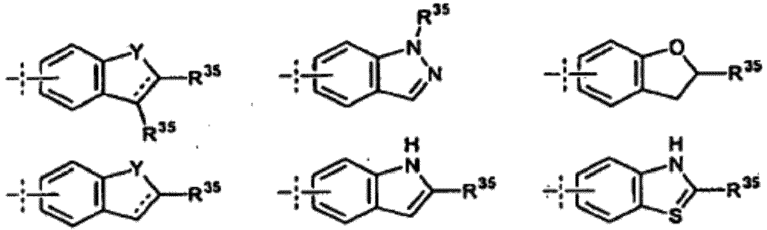

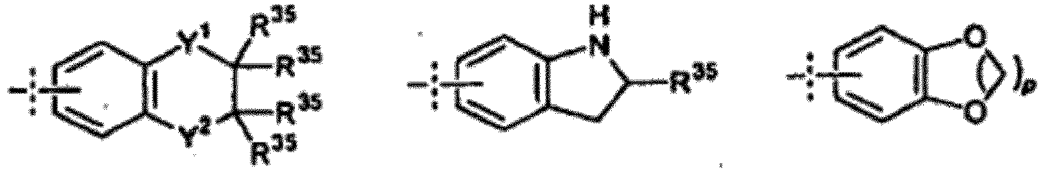

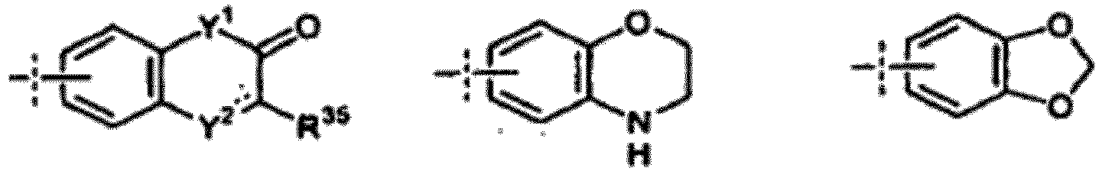

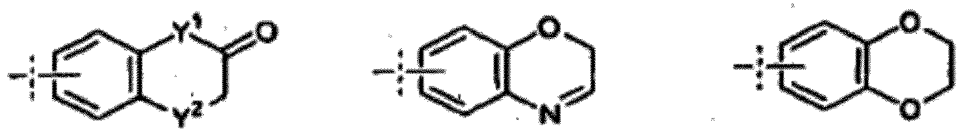

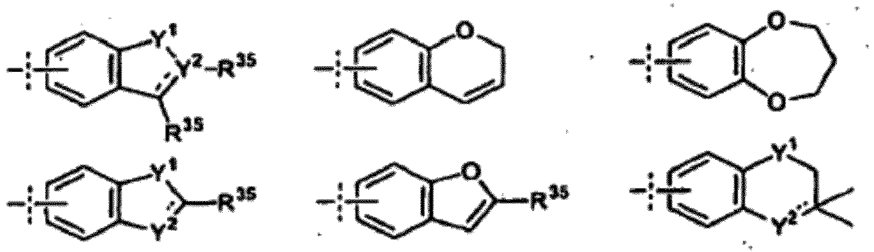

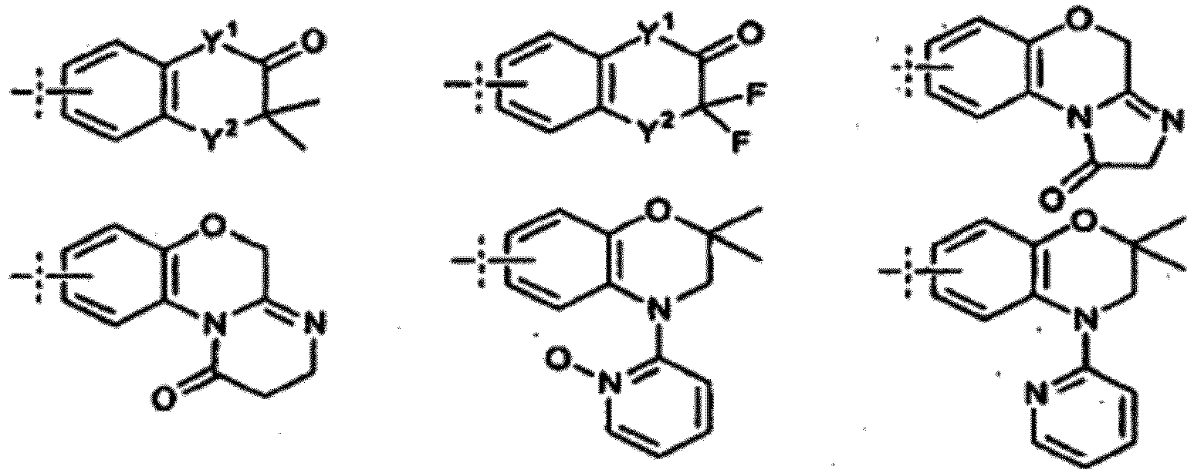
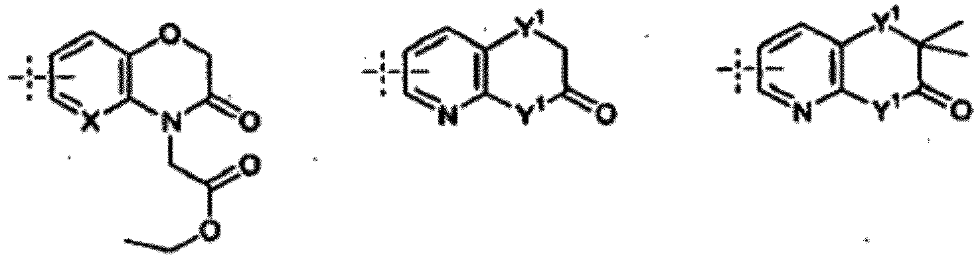
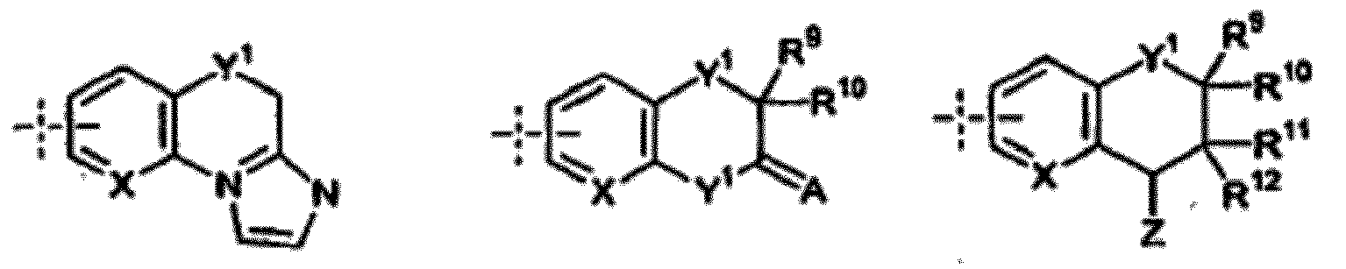
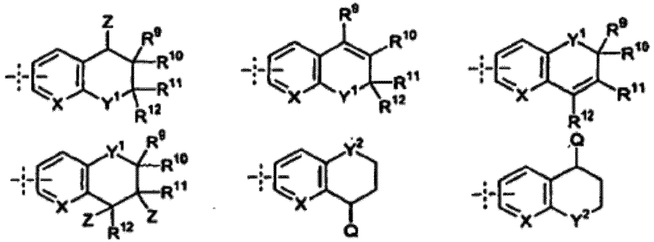

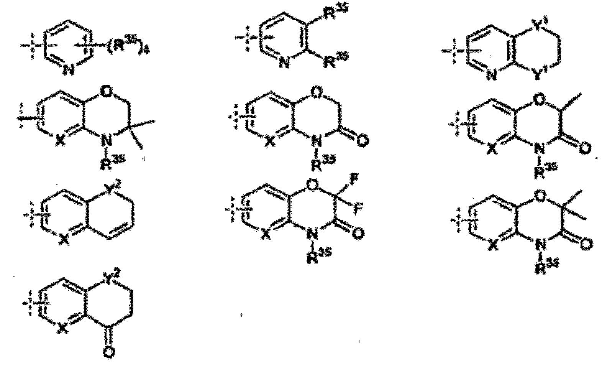
kur:
p yra sveikas skaičius nuo vieno iki trijų;
kiekvienas - - - nepriklausomai žymi viengubą jungtį arba dvigubą jungtį;
R³⁵ yra vandenilis arba R⁸;
X yra pasirinktas iš grupės, kurią sudaro CH , N ir N-O;
kiekvienas Y nepriklausomai yra pasirinktas iš grupės, kurią sudaro O, S ir NH;
kiekvienas Y¹ nepriklausomai yra pasirinktas iš grupės, kurią sudaro O, S, SO, SO₂, SONR³⁶, NH ir NR³⁷;
kiekvienas Y² nepriklausomai yra pasirinktas iš grupės, kurią sudaro CH, CH₂, O, S, N, NH ir NR³⁷;
R³⁶ yra vandenilis arba alkilas;
R³⁷ yra pasirinktas iš grupės, kurią sudaro vandenilis ir progrupė;
R³⁸ yra pasirinktas iš grupės, kurią sudaro alkilas ir arilas;
A yra pasirinktas iš grupės, kurią sudaro O, NH ir NR³⁸;
R⁹, R¹⁰, R¹¹ ir R¹² kiekvienas, vienas nepriklausomai nuo kito, yra pasirinktas iš grupės, kurią sudaro alkilas, alkoksi, halogenas, halogenalkoksi, aminoalkilas ir hidroksialkilas, arba, alternatyviai, R⁹ ir R¹⁰, arba R¹¹ ir R¹², arba R⁹ ir R¹⁰ ir R¹¹ ir R¹², kartu paimti, sudaro okso grupę;
kiekvienas Z yra pasirinktas iš grupės, kurią sudaro hidroksilo, alkoksi, ariloksi, esterio ir karbamato radikalai;
Q yra pasirinktas iš grupės, kurią sudaro -OH, OR⁸, -NR^{c}R^{c}, -NHR³⁹-C(O)R⁸, -NHR³⁹-C(O)OR⁸, -NR³⁹-CHR⁴⁰-R^{b}, -NR³⁹-(CH₂)_{m}-R^{b} ir NR³⁹-C(O)-CHR⁴⁰-NR^{c}R^{c}; ir
R³⁹ ir R⁴⁰ kiekvienas, vienas nepriklausomai nuo kito, yra pasirinktas iš grupės, kurią sudaro vandenilis, alkilas, arilas, alkilarilas, arilalkilas ir NHR⁸.

7. Junginys, skirtas naudoti pagal 1, 2 arba 3 punktą, kur R² yra fenilas, turintis vieną arba kelis R⁸ pakaitus.

8. Junginys, skirtas naudoti pagal 1, 2 arba 3 punktą, kur R² yra fenilas, turintis nuo vieno iki trijų alkoksi pakaitų.

9. Junginys, kurio formulė III, skirtas naudoti aterosklerozės gydymo arba arterijų aterosklerozinių pažeidimų formavimosi regresijos arba mažinimo būde, kur minėtame būde aterosklerozę turinčiam žinduoliui skiria veiksmingą kiekį junginio:
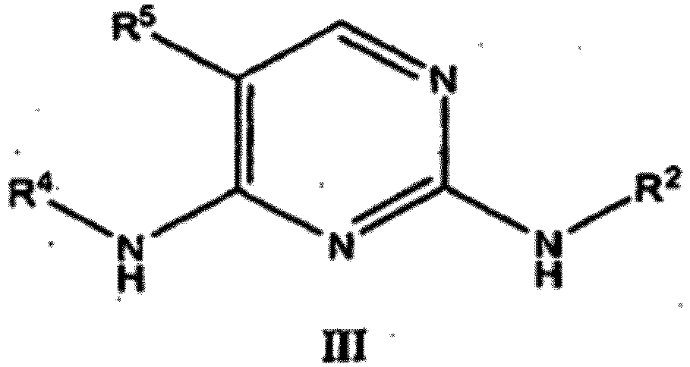
kur kiekvienas iš R² ir R⁴ nepriklausomai yra fenilas, turintis vieną arba kelis R⁸ pakaitus, arba heteroarilas, pasirinktas iš grupės, kurią sudaro:
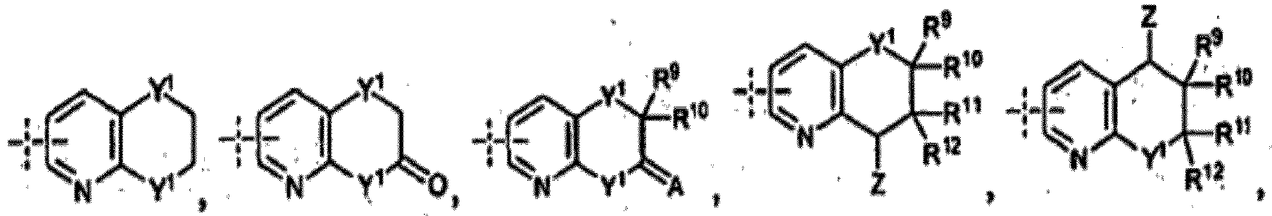
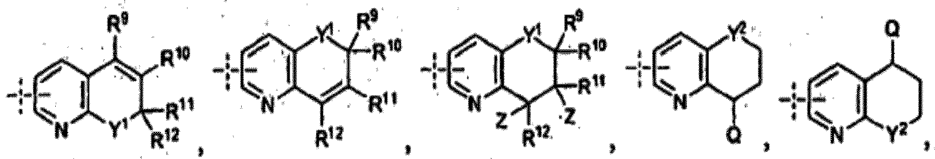
ir
kur:
R³⁵ yra vandenilis arba R⁸;
R⁵ yra fluoras;
R⁸ yra R^{c}, R^{b}, R^{c}, kuris turi vieną ar kelis vienodus arba skirtingus Rª arba R^{b} pakaitus, -ORª, kuris turi vieną ar kelis vienodus arba skirtingus Rª arba R^{b} pakaitus, -B(ORª)₂, -B(NR^{c}R^{c})₂, -(CH₂)_{m}-R^{b}, -(CHRª)_{m}-R^{b}, -O-(CH₂)_{m}-R^{b}, -S-(CH₂)_{m}-R^{b}, -O-CHRªR^{b}, -O-CRª(R^{b})₂, -O-(CHRª)_{m}-R^{b}, -O-(CH₂)_{m}-CH[(CH₂)_{m}R^{b}]R^{b}, -S-(CHRª)_{m}-R^{b}, -C(O)NH-(CH₂)_{m}-R^{b}, -C(O)NH-(CHRª)_{m}-R^{b}, -O-(CH₂)_{m}-C(O)NH-(CH²)_{m}-R^{b}, -S-(CH₂)_{m}-C(O)NH-(CH₂)_{m}-R^{b}, -O-(CHRª)_{m}-C(O)NH-(CHRª)_{m}-R^{b}, -S-(CHRª)_{m}-C(O)NH-(CHR⁸)_{m}-R^{b}, -NH-(CH₂)_{m}-R^{b}, -NH-(CHRª)_{m}-R^{b}, -NH[(CH₂)_{m}R^{b}], -N[(CH₂)_{m}R^{b}]₂, -NH-C(O)-NH-(CH₂)_{m}-R^{b}, -NH-C(O)-(CH₂)_{m}-CHR^{b}R^{b} arba -NH=(CH₂)_{m}-C(O)-NH-(CH₂)_{m}-R^{b};
kur kiekvienas Rª nepriklausomai yra pasirinktas iš grupės, kurią sudaro vandenilis, (C₁-C₆)-alkilas, (C₃-C₈)-cikloalkilas, (C₄-C₁₁)-cikloalkilalkilas, (C₅-C₁₀)-arilas, (C₆-C₁₆)-arilalkilas, 2-6 narių heteroalkilas, 3-8 narių ciklohetero-alkilas, 4-11 narių cikloheteroalkilalkilas, 5-10 narių heteroarilas ir 6-16 narių heteroarilalkilas;
kur kiekvienas R^{b} nepriklausomai yra pasirinktas iš grupės, kurią sudaro =O, -OR^{d}, (C₁-C₃)-halogenalkiloksi, =S, -SR^{d}, =NR^{d}, =NOR^{d}, -NR^{c}R^{c}, halogenas, -CF₃, -CN, -NC, -OCN, -SCN, -NO, -NO₂, =N₂, -N₃, -S(O)R^{d}, -S(O)₂R^{d}, -S(O)₂OR^{d}, -S(O)NR^{c}R^{c}, -S(O)₂NR^{c}R^{c}, -OS(O)R^{d}, -OS(O)₂R^{d}, -OS(O)₂OR^{d}, -OS(O)₂NR^{c}R^{c}, -C(O)R^{d}, -C(O)OR^{d}, -C(O)NR^{c}R^{c}, -C(NH)NR^{c}R^{c}, -C(NRª)NR^{c}-R^{c}, -C(NOH)Rª, -C(NOH)NR^{c}R^{c}, -OC(O)R^{d}, -OC(O)OR^{d}, -OC(O)NR^{c}R^{c}, -OC(NH)NR^{c}R^{c}, -OC(NRª)NR^{c}R^{c}, -[NHC(O)]_{n}R^{d}, -[NRªC(O)]_{n}R^{d}, -[NHC(O)]_{n}-OR^{d}, -[NRªC(O)]_{n}OR^{d}, -[NHC(O)]_{n}NR^{c}R^{c}, -[NRªC(O)]_{n}NR^{c}R^{c}, -[NHC(NH)]_{n}NR^{c}R^{c} ir -[NRªC(NRª)]_{n}NR^{c}R^{c};
kur kiekvienas R^{c} nepriklausomai yra apsauganti grupė arba Rª, arba, alternatyviai, du R^{c}, paimti kartu su azoto atomu, prie kurio jie yra prijingti, sudaro 5-8 narių cikloheteroalkilą arba heteroarilą, kuris nebūtinai gali apimti vieną arba kelis vienodus arba skirtingus papildomus heteroatomus ir kuris nebūtinai gali turėti vieną arba kelis vienodus arba skirtingus Rª arba R^{b} pakaitus;
kur kiekvienas R^{d} nepriklausomai yra apsauganti grupė arba Rª;
kur kiekvienas R^{e} nepriklausomai yra pasirinktas iš grupės, kurią sudaro (C₁-C₆)-alkilas, (C₃-C₈)-cikloalkilas, cikloheksilas, (C₄-C₁₁)-cikloalkilalkilas, (C₅-C₁₀)-arilas, (C₆-C₁₆)-arilalkilas, 2-6 narių heteroalkilas, 3-8 narių ciklohetero-alkilas, 4-11 narių cikloheteroalkilalkilas, 5-10 narių heteroarilas ir 6-16 narių heteroarilalkilas;
X yra pasirinktas iš grupės, kurią sudaro CH , N ir N-O;
kiekvienas Y nepriklausomai yra pasirinktas iš grupės, kurią sudaro O, S ir NH;
kiekvienas Y¹ nepriklausomai yra pasirinktas iš grupės, kurią sudaro O, S, SO, SO₂, SONR³⁶, NH ir NR³⁵;
kiekvienas Y² nepriklausomai yra pasirinktas iš grupės, kurią sudaro CH, CH₂, O, S, N, NH ir NR³⁵;
kur kiekvienas R³⁶ nepriklausomai yra vandenilis arba alkilas;
A yra pasirinktas iš grupės, kurią sudaro O, NH ir NR³⁸;
Q yra pasirinktas iš grupės, kurią sudaro -OH, OR⁸, NR^{c}R^{c}, NHR³⁹ C(O)R⁸, -NHR³⁹-C(O)OR⁸, -NR³⁹-CHR⁴⁰-R^{b}, -NR³⁹-(CH₂)_{m}-R^{b} ir NR³⁹-C(O)-CHR⁴⁰-NR^{c}R^{c};
kur kiekvienas R³⁸ nepriklausomai yra pasirinktas iš grupės, kurią sudaro alkilas ir arilas;
R⁹, R¹⁰, R¹¹ ir R¹² kiekvienas, vienas nepriklausomai nuo kito, yra pasirinktas iš grupės, kurią sudaro alkilas, alkoksi, halogenas, halogenalkoksi, aminoalkilas ir hidroksialkilas, arba, alternatyviai R⁹ ir R¹⁰ arba R¹¹ ir R¹², arba R⁹ ir R¹⁰ ir R¹¹ ir R¹² paimti kartu sudaro okso radikalą;
kiekvienas Z yra pasirinktas iš grupės, kurią sudaro hidroksilo, alkoksi, ariloksi, esterio ir karbamato radikalai;
Q yra pasirinktas iš grupės, kurią sudaro -OH, OR⁸, NR^{c}R^{c}, -NHR³⁹-C(O)R⁸, -NHR³⁹-C(O)OR⁸, -NR³⁹-CHR⁴⁰-R^{b}, -NR³⁹-(CH₂)_{m}-R^{b} ir NR³⁹-C(O)-CHR⁴⁰-NR^{c}R^{c}; ir
R³⁹ ir R⁴⁰ kiekvienas, vienas nepriklausomai nuo kito, yra pasirinktas iš grupės, kurią sudaro vandenilis, alkilas, arilas, alkilarilas, arilalkilas ir NHR⁸; ir
kiekvienas m nepriklausomai yra sveikas skaičius nuo 1 iki 3; ir
kiekvienas n nepriklausomai yra sveikas skaičius nuo 0 iki 3.

10. Junginys, kurio formulė II, skirtas naudoti aterosklerozės gydymo arba arterijų aterosklerozinių pažeidimų formavimosi regresijos arba mažinimo būde, kur minėtame būde aterosklerozę turinčiam žinduoliui skiria veiksmingą kiekį junginio:
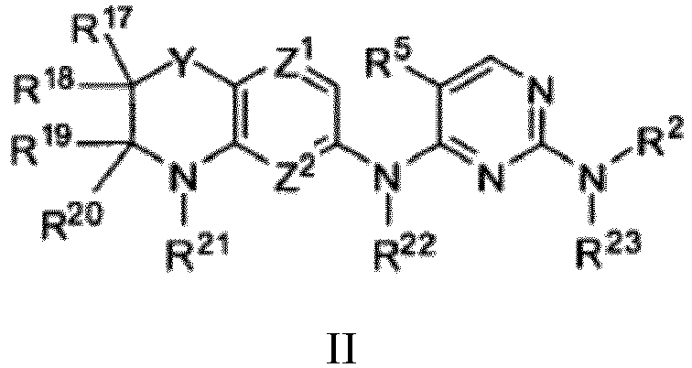
kur:
Y yra pasirinktas iš grupės, kurią sudaro CH₂, NR²⁴, O, S, S(O) ir S(O)₂;
Z¹ ir Z² kiekvienas, vienas nepriklausomai nuo kito, yra pasirinkti iš grupės, kurią sudaro CH ir N;
R² yra pasirinktas iš grupės, kurią sudaro (C₁-C₆)-alkilas, kuris nebūtinai turi vieną arba kelis vienodus arba skirtingus R⁸ pakaitus, (C₃-C₈)-cikloalkilas, kuris nebūtinai turi vieną arba kelis vienodus arba skirtingus R⁸ pakaitus, 3-8 narių cikloheteroalkilas, kuris nebūtinai turi vieną arba kelis vienodus arba skirtingus R⁸ pakaitus, (C₆-C₁₄)-arilas, kuris nebūtinai turi vieną arba kelis vienodus arba skirtingus R⁸ pakaitus, ir 5-15 narių heteroarilas, kuris nebūtinai turi vieną arba kelis vienodus arba skirtingus R⁸ pakaitus;
R⁵ yra pasirinktas iš grupės, kurią sudaro halogenas, ciano, nitro ir trihalogenmetilas;
R⁸ yra pasirinktas iš grupės, kurią sudaro Rª, R^{b}, Rª, kuris turi vieną ar kelis vienodus arba skirtingus Rª arba R^{b} pakaitus, -ORª, kuris turi vieną ar kelis vienodus arba skirtingus Rª arba R^{b} pakaitus, -B(ORª)₂, -B(NR^{c}R^{c})₂, -(CH₂)_{m}-R^{b}, -(CHRª)_{m}-R^{b}, -O-(CH₂)_{m}-R^{b}, -S-(CH₂)_{m}-R^{b}, -O-CHRªR^{b}, -O-CRª(R^{b})₂, -O-(CHRª)_{m}-R^{b}, -O-(CH₂)_{m}-CH[(CH₂)_{m}R^{b}]R^{b}, -S-(CHRª)_{m}-R^{b}, -C(O)NH-(CH₂)_{m}-R^{b}, -C(O)NH-(CHRª)_{m}-R^{b}, -O-(CH₂)_{m}-C(O)NH-(CH₂)_{m}-R^{b}, -S-(CH₂)_{m}-C(O)NH-(CH₂)_{m}-R^{b}, -O-(CHRª)_{m}-C(O)NH-(CHRª)_{m}-R^{b}, -S-(CHRª)_{m}-C(O)NH-(CHRª)_{m}-R^{b}, -NH-(CH₂)_{m}-R^{b}, -NH-(CHRª)_{m}-R^{b},-NH[(CH₂)_{m}R^{b}], -N[(CH₂)_{m}R^{b}]₂, -NH-C(O)-NH-(CH₂)_{m}-R^{b}, -NH-C(O)-(CH₂)_{m}-CHR^{b}R^{b} ir -NH-(CH₂)_{m}-C(O)-NH-(CH₂)_{m}-R^{b} ;
R¹⁷ yra pasirinktas iš grupės, kurią sudaro vandenilis, halogenas ir žemesnysis alkilas, arba, alternatyviai, R¹⁷ paimtas kartu su R¹⁸ gali sudaryti okso (=O) radikalą, arba kartu su anglies atomu, prie kurio jie yra prijungti, gali sudaryti spirociklą, kuris turi nuo 3 iki 7 anglies atomų;
R¹⁸ yra pasirinktas iš grupės, kurią sudaro vandenilis, halogenas ir žemesnysis alkilas, arba, alternatyviai, R¹⁸ paimtas kartu su R¹⁷ gali sudaryti okso (=O) radikalą, arba kartu su anglies atomu, prie kurio jie yra prijungti, gali sudaryti spirociklą, kuris turi nuo 3 iki 7 anglies atomų;
R¹⁹ yra pasirinktas iš grupės, kurią sudaro vandenilis ir žemesnysis alkilas, arba, alternatyviai, R¹⁹ paimtas kartu su R²⁰ gali sudaryti okso (=O) radikalą, arba kartu su anglies atomu, prie kurio jie yra prijungti, gali sudaryti spirociklą, kuris turi nuo 3 iki 7 anglies atomų;
R²⁰ yra pasirinktas iš grupės, kurią sudaro vandenilis ir žemesnysis alkilas, arba, alternatyviai, R²⁰ paimtas kartu su R¹⁹ gali sudaryti okso (=O) radikalą, arba kartu su anglies atomu, prie kurio jie yra prijungti, gali sudaryti spirociklą, kuris turi nuo 3 iki 7 anglies atomų;
kur kiekvienas Rª nepriklausomai nuo kitų yra pasirinktas iš grupės, kurią sudaro vandenilis, žemesnysis alkilas, žemesnysis cikloalkilas, (C₄-C₁₁)-cikloalkilalkilas, (C₆-C₁₀)-arilas, (C₇-C₁₆)-arilalkilas, 2-6 narių heteroalkilas, 3-8 narių cikloheteroalkilas, 4-11 narių cikloheteroalkilalkilas, 5-10 narių heteroarilas ir 6-16 narių heteroarilalkilas;
kur kiekvienas R^{b} nepriklausomai yra pasirinktas iš grupės, kurią sudaro =O, -ORª, (C₁-C₃)-halogenalkiloksi, =S, -SRª, =NRª, =NORª, -NR^{c}R^{c}, halogenas, -CF₃, -CN, -NC, -OCN, -SCN, -NO, -NO₂, =N₂, -N₃, -S(O)Rª, -S(O)₂Rª, -S(O)₂ORª, -S(O)NR^{c}R^{c}, -S(O)₂NR^{c}R^{c}, -OS(O)Rª, -OS(O)₂Rª, -OS(O)₂ORª, -OS(O)₂NR^{c}R^{c}, -C(O)Rª, -C(O)ORª, -C(O)NR^{c}R^{c}, -C(NH)NR^{c}R^{c}, -C(NRª)NR^{c}R^{c}, -C(NOH)Rª, -C(NOH)NR^{c}R^{c}, -OC(O)Rª, -OC(O)ORª, -OC(O)NR^{c}R^{c}, -OC(NH)NR^{c}R^{c}, -OC(NRª)NR^{c}R^{c}, -[NHC(O)]_{n}Rª, -[NRªC(O)]_{n}Rª, -[NHC(O)]_{n}ORª, -CNRªC(O)]_{n}ORª, -[NHC(O)]_{n}NR^{c}R^{c}, -[NRªC(O)]_{n}NR^{c}R^{c}, -[NHC(NH)]_{n}NR^{c}R^{c} ir -[NRªC(NRª)]_{n}NR^{c}R^{c} ;
kur kiekvienas R^{c} nepriklausomai nuo kitų yra pasirinktas iš grupės, kurią sudaro apsauganti grupė ir Rª, arba, alternatyviai, du R^{c}, kurie yra prijungti prie to paties azoto atomo, paimti kartu su tuo azoto atomu gali sudaryti 5- 8 narių cikloheteroalkilą arba heteroarilą, kuris nebūtinai gali apimti vieną arba kelis vienodus arba skirtingus papildomus heteroatomus ir kuris nebūtinai gali turėti vieną arba kelis vienodus arba skirtingus Rª pakaitus;
R²¹, R²² ir R²³ kiekvienas, vienas nepriklausomai nuo kito, yra pasirinktas iš grupės, kurią sudaro vandenilis ir progrupė R^{P};
R^{P} radikalas turi formulę -(CR^{d}R^{d})_{y}-A-R³, kur y yra sveikas skaičius nuo 1 iki 3; A yra O arba S; kur kiekvienas R^{d} vienas nepriklausomai nuo kitų yra pasirinktas iš grupės, kurią sudaro vandenilis, nebūtinai turintis pakaitų žemesnysis alkilas, nebūtinai turintis pakaitų (C₆-C₁₄)-arilas ir nebūtinai turintis pakaitų (C₇-C₂₀)-arilalkilas; kur nebūtini pakaitai, vienas nepriklausomai nuo kitų, yra pasirinkti iš grupės, kurią sudaro hidroksilas, žemesnysis alkoksi, (C₆-C₁₄)-ariloksi, žemesnysis alkoksialkilas ir halogenas, arba, alternatyviai, du R^{d}, kurie yra prijungti prie to paties anglies atomo, paimti kartu su tuo anglies atomu, prie kurio jie yra prijungti, sudaro cikloalkilo radikalą, turintį nuo 3 iki 8 anglies atomų;
R³ kartu su heteroatomu A, prie kurio jis yra prijungtas, apima alkoholio, eterio, tioeterio, sililo eterio, sililo tioeterio, esterio, tioesterio, amido, karbonato, tiokarbonato, karbamato, tiokarbamato, karbamido, fosfato, fosfato druskos arba fosfato esterio radikalus;
kiekvienas m nepriklausomai nuo kitų yra sveikas skaičius nuo 1 iki 3; ir
kiekvienas n nepriklausomai nuo kitų yra sveikas skaičius nuo 0 iki 3,
su išlyga, kad bent vienas iš R²¹, R²² ir R²³ yra R^{P}.

11. Junginys, skirtas naudoti pagal 10 punktą, kur junginys yra junginys 4 arba jo druska:
Junginys 4.

